GUIDA ALLA COMPILAZIONE F24 – TASSE SCOLASTICHE

- nella sezione “Contribuente” del modello F24 sono indicati:

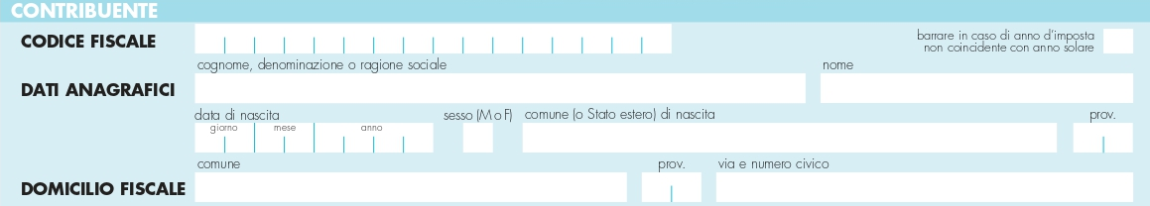
- nel campo “Codice fiscale”, cui si riferisce il versamento delle tasse scolastiche; + anagrafica e domicilio

A L U N N O

ALUNNO

- nel campo “Codice fiscale del coobbligato, erede, genitore, tutore o curatore fallimentare”, l’eventuale codice fiscale del genitore/tutore/amministratore di sostegno che effettua il versamento, unitamente al codice “02” da riportare nel campo “Codice identificativo”.
G E N I T O R E 0 2

- nella sezione “Erario” riportare nella colonna:
“codice tributo” | TSC1 - per le classi 4^ IP/IeFP  “Tasse scolastiche – iscrizione” | TSC2 - per le classi 4^ e 5^  “Tasse scolastiche – frequenza” | TSC3 - per le classi 5^  “Tasse scolastiche-esame” | TSC4 - per le classi 5^  “Tasse scolastiche – diploma”
“anno di riferimento” | INDICARE L’ANNO SCOLASTICO  per l’anno scolastico 2019-2020 inserire 2019, per l’ a.s.2020 - 2021, inserire 2020 | INDICARE L’ANNO SCOLASTICO  per l’anno scolastico 2019-2020 inserire 2019, per l’ a.s.2020 - 2021, inserire 2020 | INDICARE L’ANNO SCOLASTICO  per l’anno scolastico 2019-2020 inserire 2019, per l’ a.s.2020 - 2021, inserire 2020 | INDICARE L’ANNO DI VERSAMENTO  (es.: conseguito il diploma nell’a.s. 16-17 e si ritira a marzo 2020 si deve inserire nella colonna ANNO DI RIFERIMENTO 2020
“importi a debito versati” | € 6,04 | € 15,13 | € 12,09 | € 15,13
Nella compilazione dell’importo mettere la virgola (,) prima dei decimali, anche se sul modello F24 è già scritta, perché in caso contrario rimane n. intero invece di € 6,04 risulta € 604
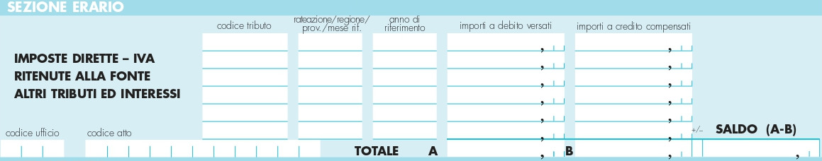

Esempio con versamento
per a.s.
TSC1 2020(a.s.2020-21) 6, 0 4
Esempio con versamento
per anno di riferimento
TSC4 2020(a.s.2016-17) 15,13

VIENE RIPORTATO IN AUTOMATICO L’IMPORTO.

